МГТУ им. Баумана

**Дисциплина основы электроники**

**Лабораторная работа №4**

Работу выполнила:

студентка группы ИУ7-31Б

Варламова Екатерина

Москва, 2020

**Цель работы:** получение и исследование статических и динамических характеристик германиевого и кремниевого полупроводниковых диодов с целью определение по ним параметров модели полупроводниковых диодов, размещения моделей в базе данных программ схемотехнического анализа. Приобретение навыков расчета моделей полупроводниковых приборов в программах **Multisim** и **Mathcad** по данным, полученным в экспериментальных исследованиях, а также включение модели в базу компонентов.

Диод моего варианта:



***Эксперимент 5***

1. Получим ВАХ диода в программе Multisim с применением виртуального прибора IV analyzer, используемого для снятия ВАХ p-n- переходов, диодов, транзисторов

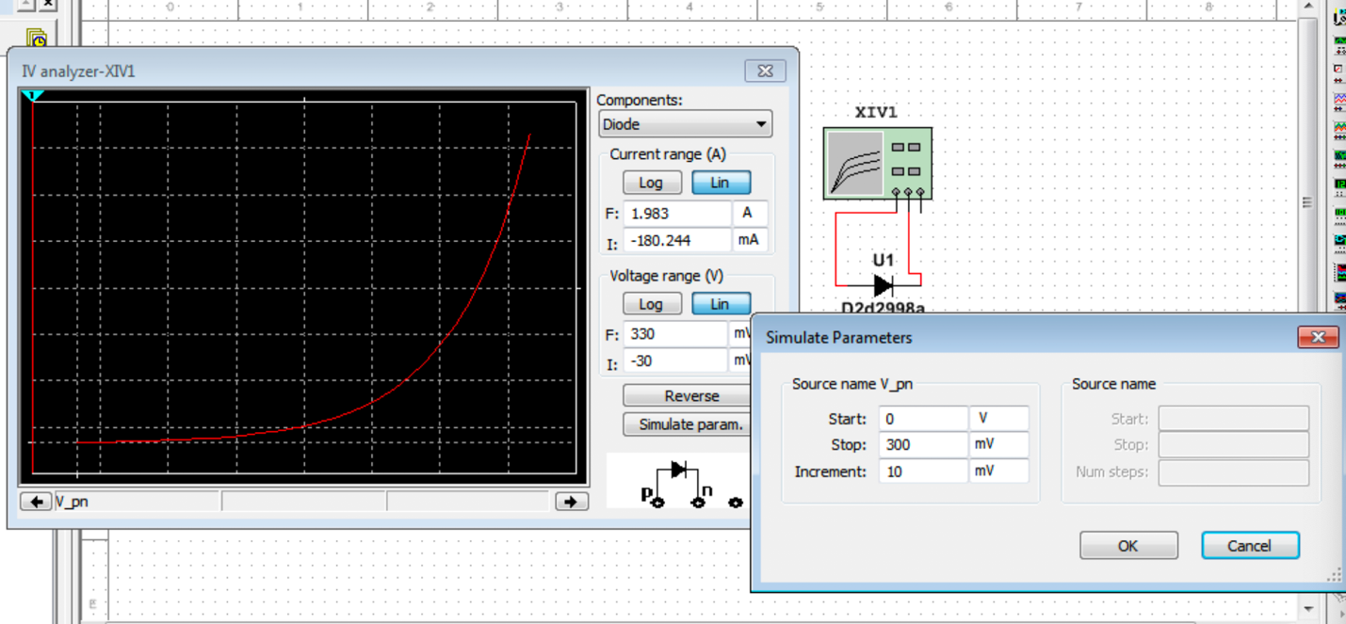

Запустим Grapher View, используя кнопку Grapher на панели инструментов и в окне Grapher View сформируем выходной текстовый файл с данными расчёта.

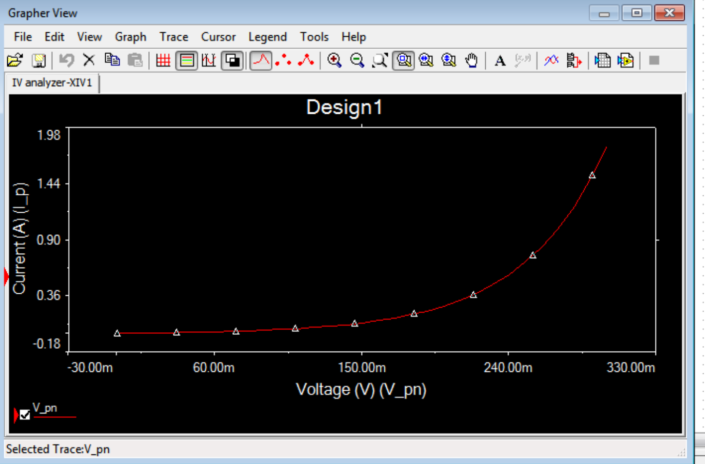

1. Исследуем ВАХ в диапазоне температур - 30 – 70 град. Цельсия

Устанавливаем температуру от -30 до 70 град., изменение – линейно, тип анализа – DC Operation Point –> требуется установить рабочую точку диода.

Для правильного выполнения этого пункта задания нужно выберем произвольно рабочую точку диода передвижением курсора на графике ВАХ, снятом IV analyzer, и рассчитаем величину сопротивления R1, которое обеспечит работу диода в выбранной рабочей точке с источником 1 V. Рабочая точка диода характеризуется значением напряжения 0.682621 В и тока 0.25 А. Рассчитываем сопротивление для обеспечения такого режима при источнике 1В: R = (Uист – Uд )/Iд = (1-0.25)/ 0.682621 = ~ 1.1 Ом. Проверяем расчет измерением:

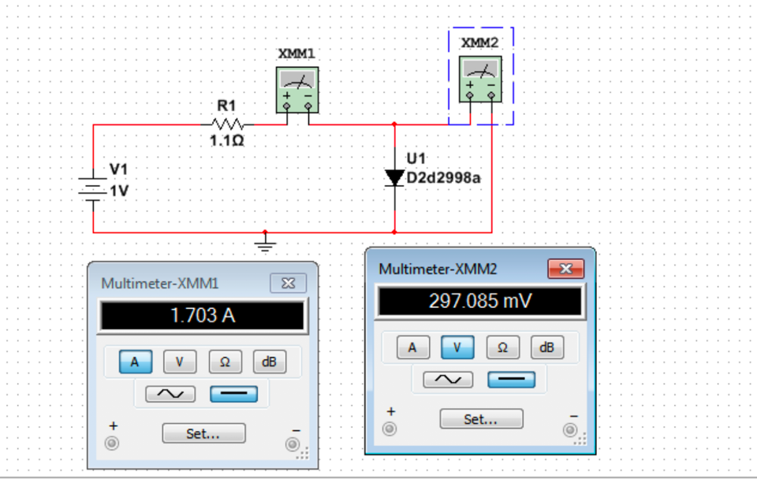

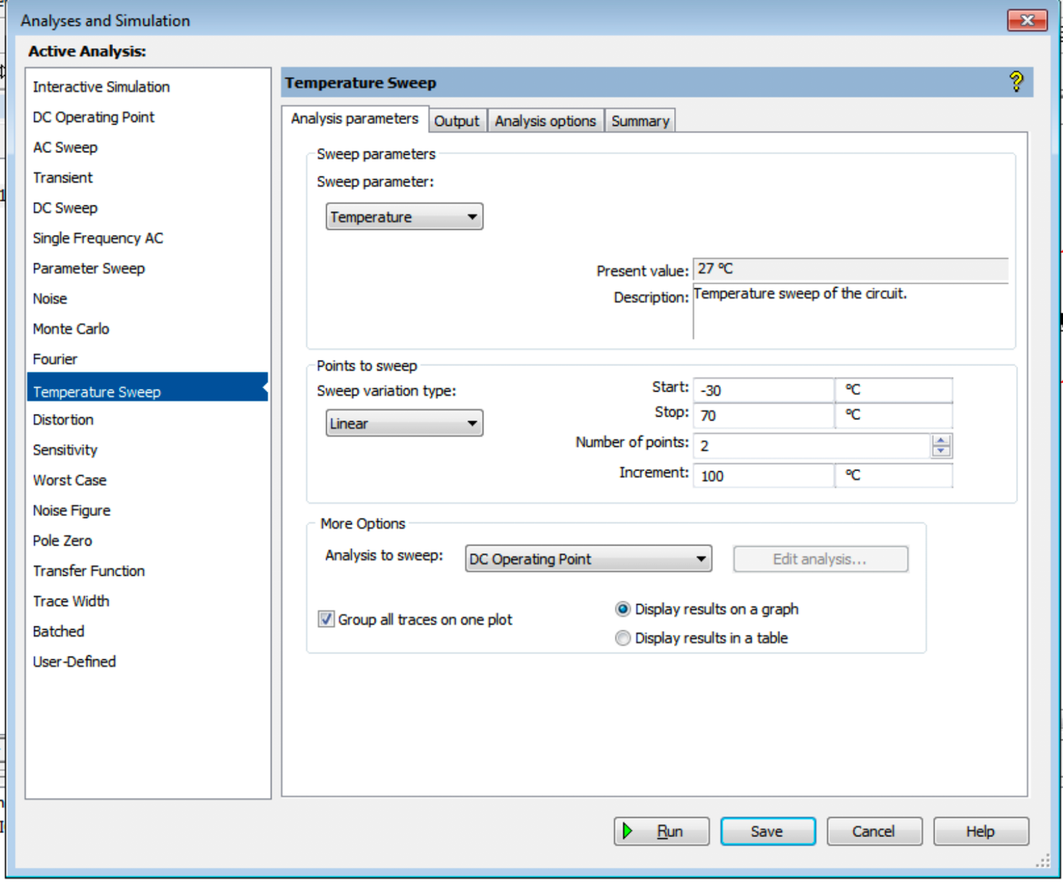

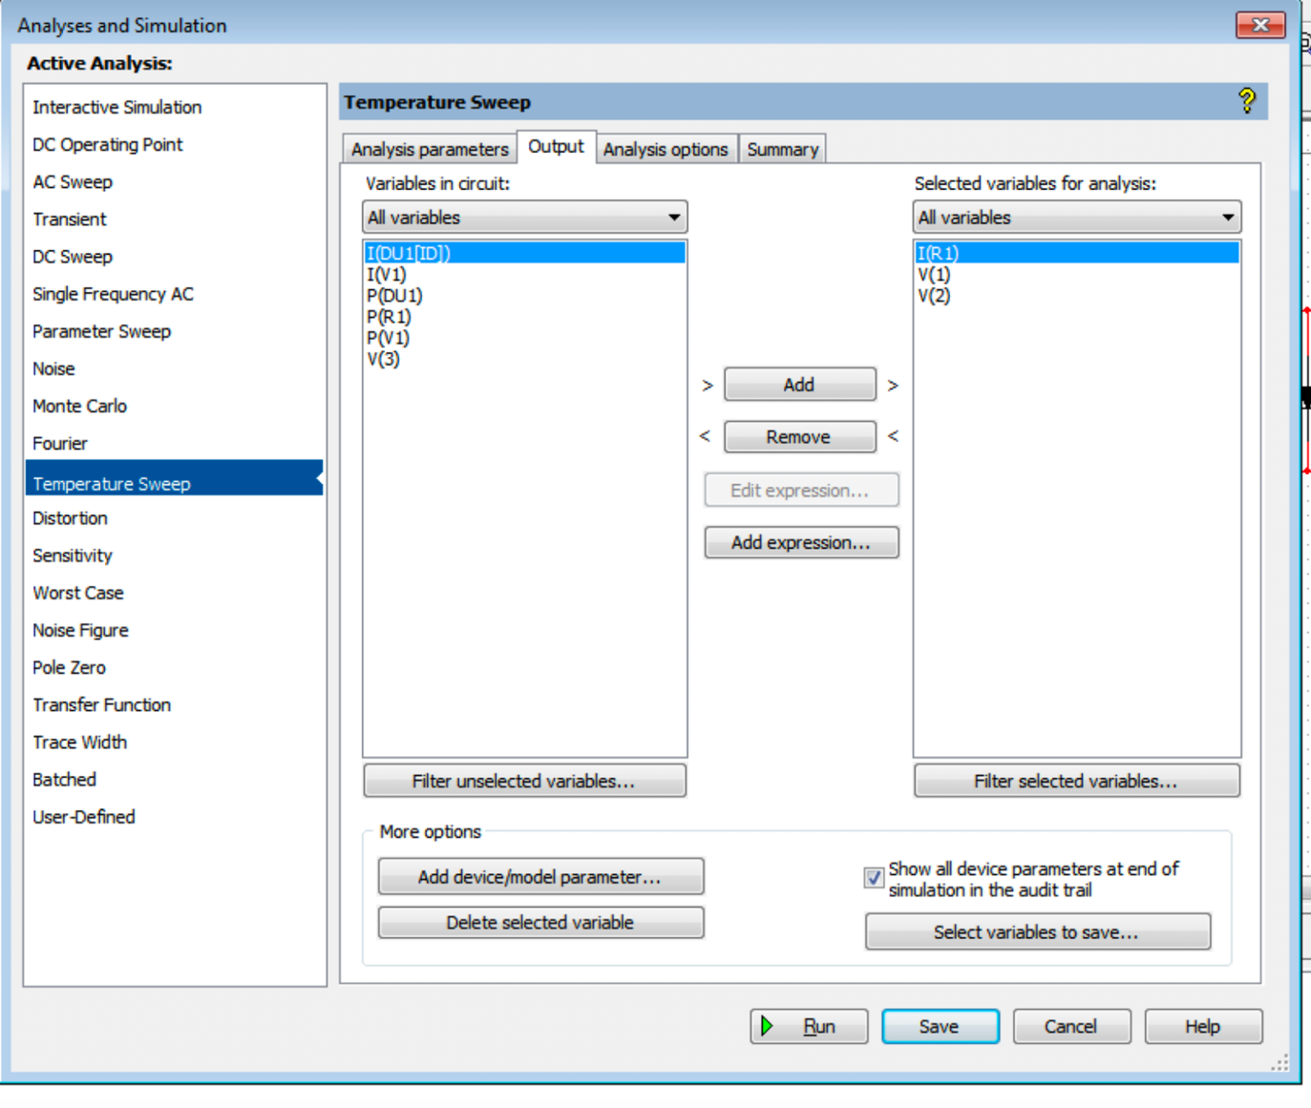

Запускаем (simulate), получаем а) зависимость V1, V2 – напряжения на источнике и диоде от температуры в выбранной рабочей точке б) зависимость тока I(R1), равного току диода, от температуры.

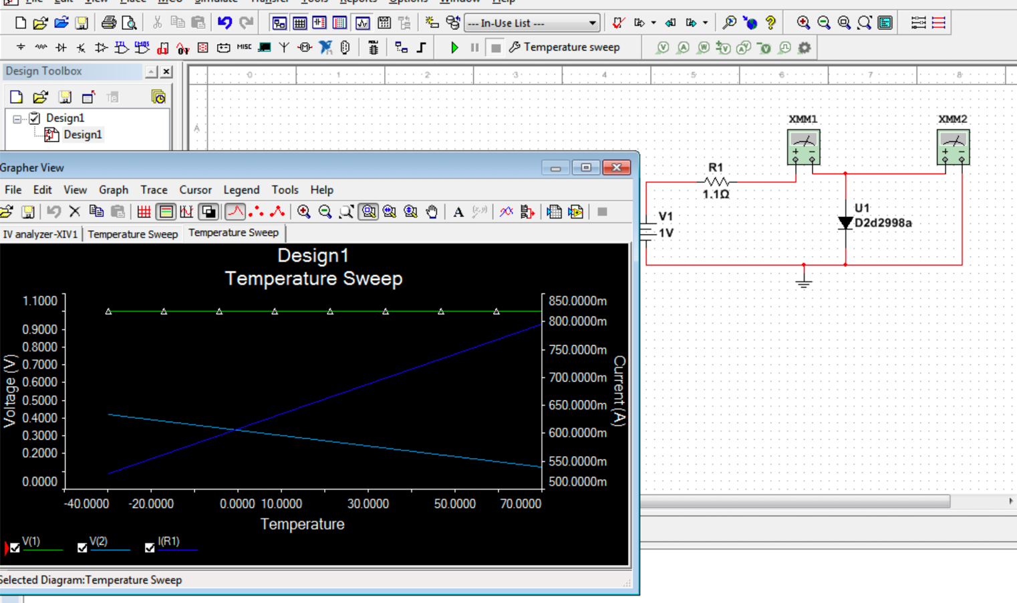

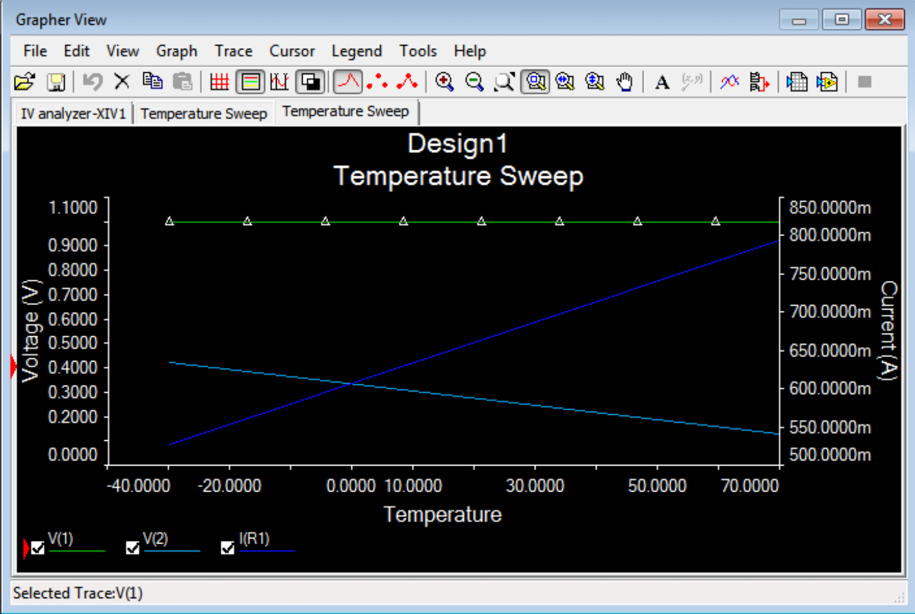

1. Используем файл (из пункта 1) для передачи данных в MathCAD. Построить ВАХ в программе MCAD и рассчитать параметры модели (IS, Ft) методом Given Minerr.

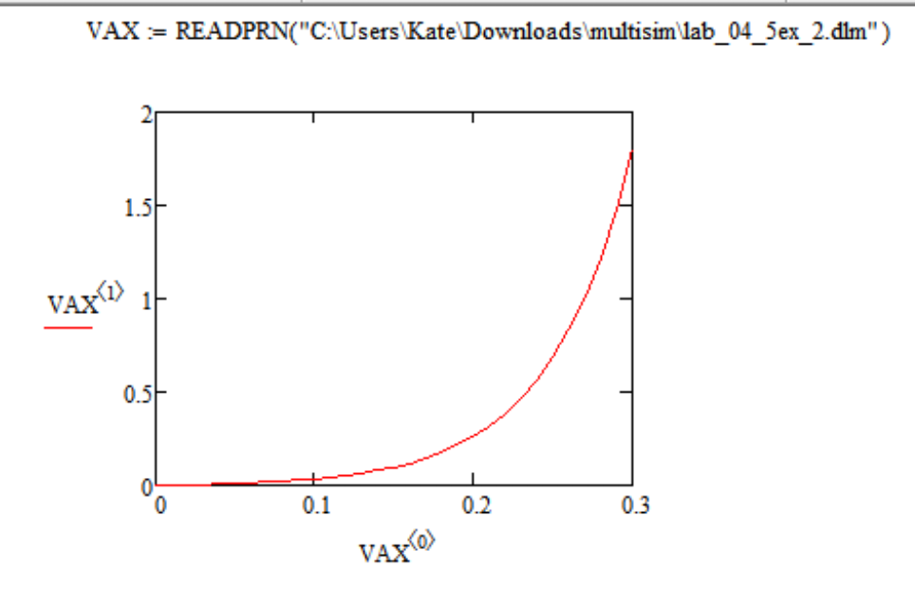

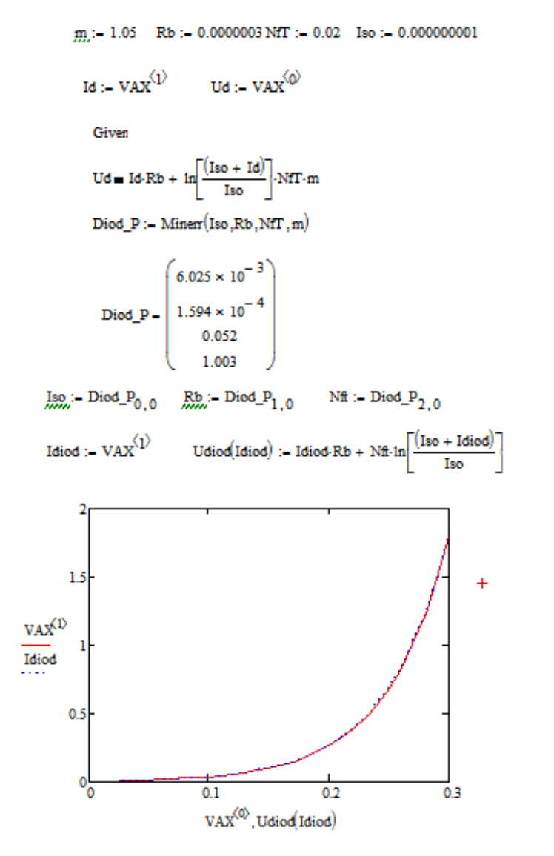

***Эксперимент 6***

**Исследование вольтфарадной характеристики полупроводникового диода**

Используя схему параллельного колебательного контура с подключенным к контуру полупроводниковым диодом в качестве переменной емкости, построим зависимость резонансной частоты от напряжения управления и передадим данные в программу MathCAD. По этим данным построим вольтфарадную характеристику полупроводникового диода.

Построим схему

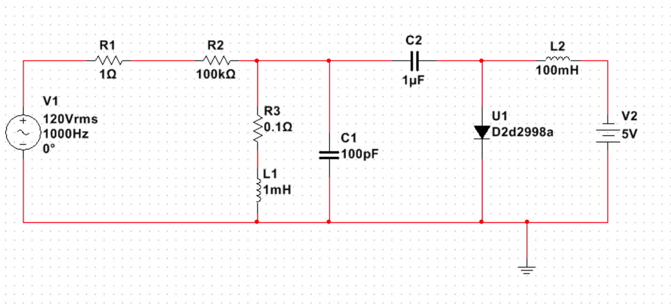

Установим пределы анализа

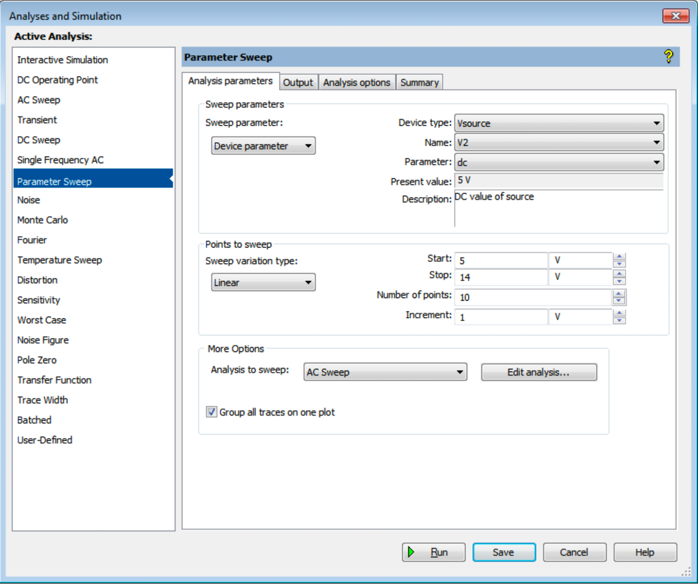

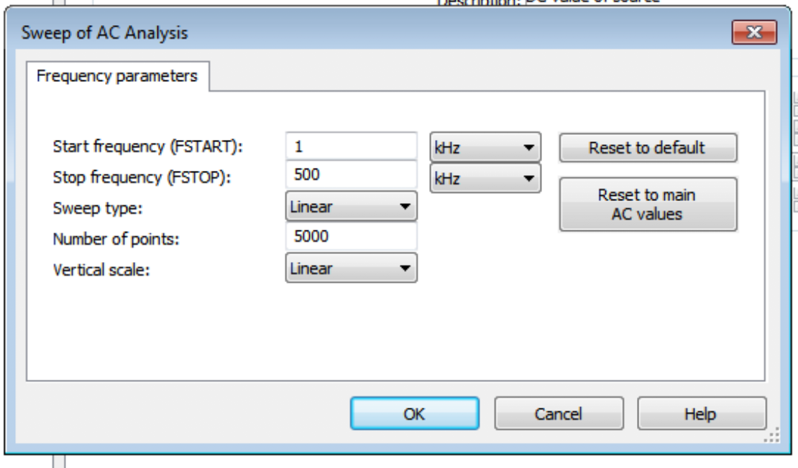

Запустим построение графика и сохраним все снятые точки в файл

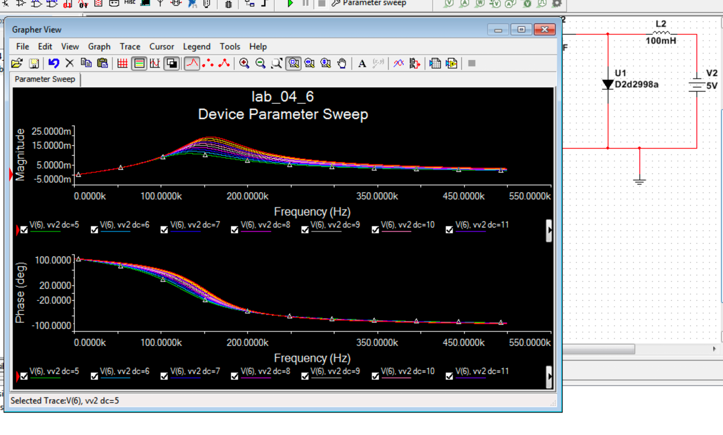

Обработаем вручную файл и сформируем новый, в котором будет зависимость резонансной частоты от напряжения на Vvar. Этот файл откроем в MathCad

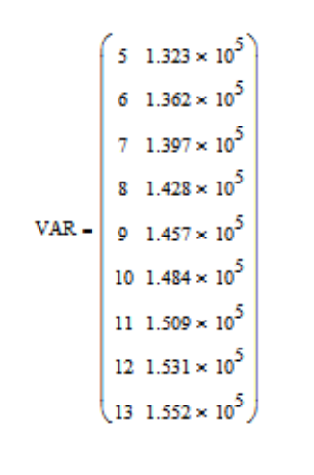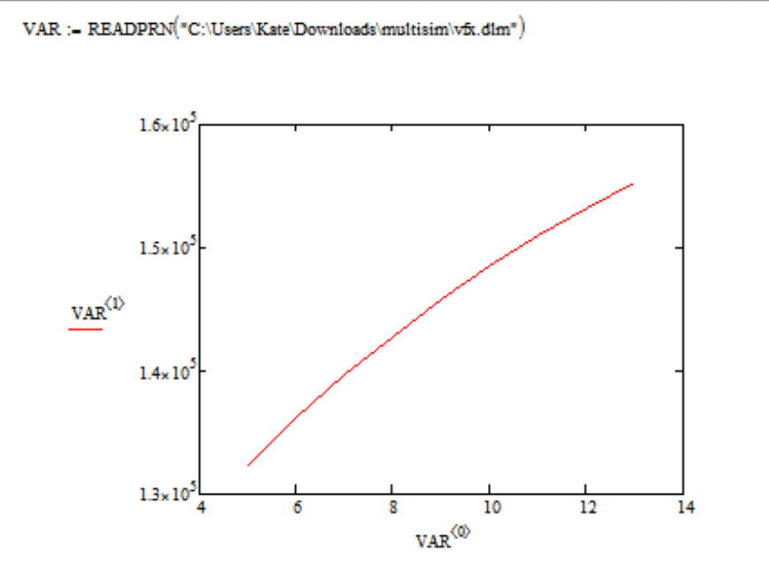

Поскольку резонансная частота определяется по формуле Томпсона, из этой формулы можно вычислить значение ёмкости диода для напряжения управления и построить вольтфарадную характеристику.

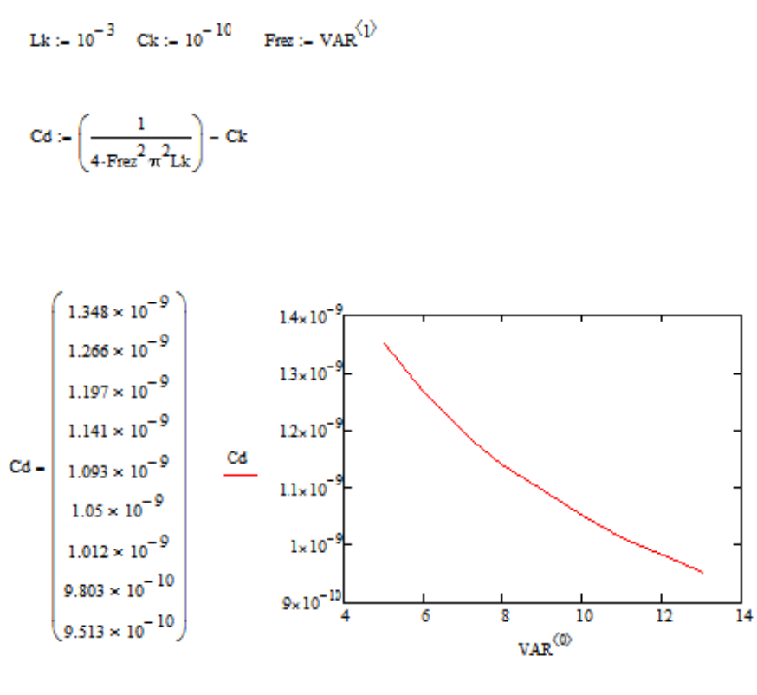

Расчёт параметров барьерной ёмкости можно провести с использованием возможностей MCAD – решение системы нелинейных уравнений с использованием вычислительного блока Given-Find.

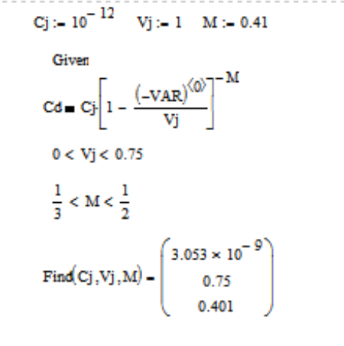

Сравним параметры барьерной ёмкости с данными в архиве диодов:

